华中师大一附中2018—2019学年度上学期高三期中检测

理科综合试题

命题人：郑建设 黄银芳 杨亚琴 审题人：王守行 熊定湖 曾凡洪

**第Ⅰ卷（选择题 共126分）**

可能用到的相对原子质量：H-1 C-12 N-14 O-16 Na-23 S-32 Cl-35.5 Fe-56

**一、选择题（本题共13小题，每小题6分，在每小题给出的四个选项中，只有一项是符合题目要求的）**

1. 下列与实验有关的叙述，正确的是

A．人体口腔上皮细胞经盐酸处理后加甲基绿吡罗红混合染色剂，细胞核呈绿色

B．纸层析法分离叶绿体色素，从上到下第4条色素带为蓝绿色的叶绿素b

C．酵母菌无氧呼吸产生的二氧化碳能使溴麝香草酚蓝试剂由黄色变为蓝色

D．甘蔗茎的薄壁组织样液中加入斐林试剂，热水浴后会出现明显的砖红色沉淀

2. 下列关于人体染色体的叙述错误的是

A．染色体的元素组成是C、H、O、N、P等

B．端粒是位于每条[染色体](http://www.so.com/s?q=%E6%9F%93%E8%89%B2%E4%BD%93&ie=utf-8&src=internal_wenda_recommend_textn)两端的一段特殊[序列](http://www.so.com/s?q=%E5%BA%8F%E5%88%97&ie=utf-8&src=internal_wenda_recommend_textn)的DNA

C．减数第一次分裂中交叉互换导致了染色体结构变异

D．位于X、Y染色体上的基因其遗传始终与性别有关联

3. 生物膜上常有某些物质或结构与其功能相适应，下列相关叙述错误的是

A．细胞膜外侧的糖蛋白形成糖被，与信息交流、保护、润滑等有关

B．线粒体的嵴增加了有氧呼吸酶的附着位点，在此将丙酮酸分解

C．类囊体的薄膜上有光合色素及酶，有利于将光能转换成化学能

D．核膜上有许多核孔，有利于核质之间的物质交换与信息交流

4. 离体培养某哺乳动物肌肉细胞时，在有氧条件下测得细胞膜内、外K+和Na+的分布如下表：

|  |  |  |
| --- | --- | --- |
|  | K+ | Na+ |
| 膜内浓度（mmol·L-1） | 140 | 10 |
| 膜外浓度（mmol·L-1） | 4 | 150 |

缺氧培养时膜两侧Na+浓度差逐渐减小，则维持膜内外离子不平衡的方式以及缺氧培养时K+浓度差的变化分别是

A．协助扩散，K+浓度差逐渐增大 B．协助扩散，K+浓度差逐渐减小

C．主动运输，K+浓度差逐渐增大 D．主动运输，K+浓度差逐渐减小

5. 关于生物学原理在农业生产上的应用，下列叙述错误的是

A．“一次施肥不能太多”，避免土壤溶液浓度过高，引起烧苗现象

B．“正其行，通其风”，能为植物提供更多的CO2，提高光合作用

C．“低温、干燥、无O2储存种子”，更能降低细胞呼吸，减少有机物的消耗

D．“露田，晒田”，能为根系提供更多O2，促进细胞呼吸，有利于根吸收无机盐

6. 人的眼睛散光基因（A）对不散光基因（a）为显性；波浪发是一对等位基因B(直发)和b(卷发)的杂合表观，两对基因分别位于两对常染色体上。一个有散光症(但她的母亲没有) 的波浪发女人，与一个没有散光症的波浪发男人婚配。下列叙述正确的是

A．基因B、b分离发生在减数第一次分裂后期和有丝分裂后期

B．该夫妇中女子产生含AB基因的卵细胞概率为1/2

C．该夫妇生出一个没有散光症直发孩子的概率为3/8

D．该夫妇所生孩子中最多有6种不同的表现型

7．下列文献记载所涉及的化学知识叙述错误的是

A．明代《天工开物》之《燔石·青矾》卷中“取入缸中浸三个小时，漉入釜中煎炼”，运用了过滤的化学操作。

B．“┄欲去杂还纯，再入水煎炼┄倾入盆中，经宿结成白雪”采用了重结晶的方法。

C．“熬胆矾铁釜，久之亦化为铜”，该过程发生了置换反应。

D．“水银乃至阴之毒物，因火煅丹砂而出，加以硫黄升而为银朱”该过程应用了升华的物理方法。

8．是阿伏加德罗常数的值，下列说法正确的是

A．36g由35Cl 和37C1组成的氯气中所含质子数一定为17NA

B．7.8 g Na2O2与足量酸性KMnO4溶液反应，转移的电子数为0.2NA

C．密闭容器中1mol PCl3与1 mol Cl2反应制备PCl5(g)，增加了2NA个P-Cl键

D．5.6g铁片投入足量浓硝酸中，转移的电子数为0.3 NA

9．有机物是一种扁桃酸衍生物，下列关于该有机物的说法正确的是

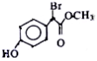

A．该有机物的分子式为C9H8O3Br

B．分子中所有的碳原子一定在同一平面内

C．1mol该有机物最多与2 mol NaOH 反应

D．该有机物的同分异构体中，属于一元羧酸和酚类化合物且苯环上只有2 个取代基的有12种

10．下列图示的实验设计能实现相应实验目的的是

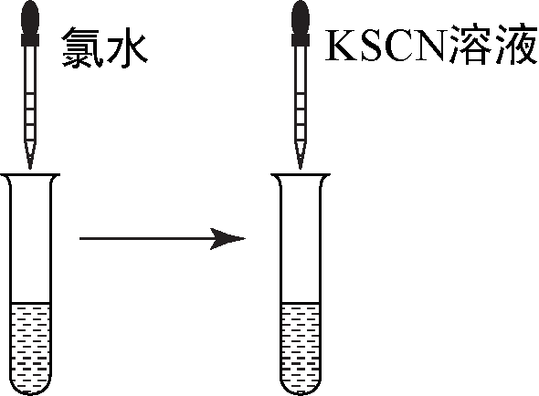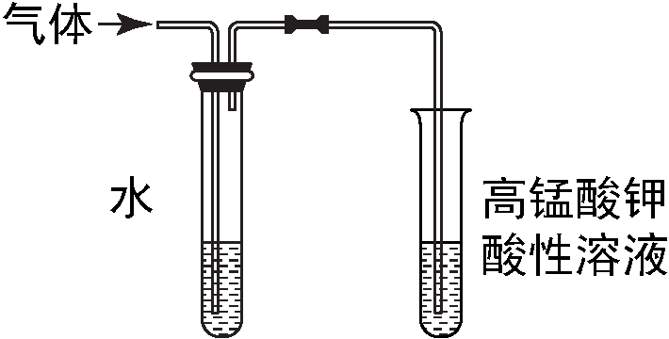

A．验证FeCl3溶液中是否含有Fe2+ B．检验溴乙烷消去的产物

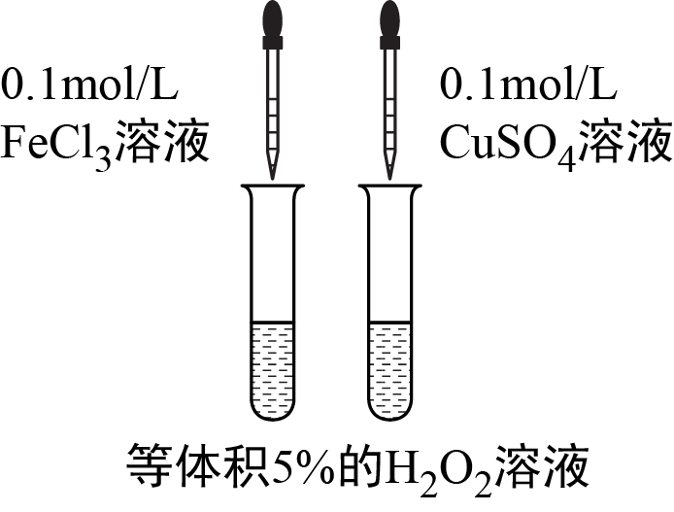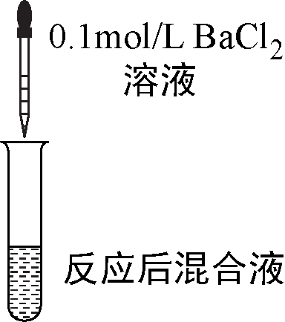

C．检验氯气与亚硫酸钠是否发生反应 D．对比Fe3+和Cu2+对H2O2分解的催化效果

11．A、B、C、D、E是原子序数依次增大的五种短周期主族元素，其中A的原子序数是B和D原子序数之和的1/4，C元素的最高价氧化物的水化物是一种中强碱，甲和丙是D元素的两种常见氧化物，乙和丁是B元素的两种常见同素异形体，0.005mol/L戊溶液的pH=2，它们之间的转化关系如图所示(部分反应物省略)，下列叙述正确的是



A．C、D两元素形成化合物属共价化合物

B．C、E形成的化合物的水溶液呈碱性

C．简单离子半径D > B > C

D．E的氧化物水化物的酸性大于D的氧化物水化物的酸性

12．常温下，在新制氯水中滴加NaOH溶液，溶液中水电离出的c(H+)与NaOH溶液的体积之间的关系如图所示，下列推断正确的是

A．用pH试纸测定E点对应溶液，其pH = 3

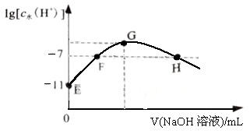

B．H、F点对应溶液中都存在：c(Na+) = c(Cl-) + c(ClO-)

C．G 点对应溶液中：c(Na+) >c(Cl-) >c(ClO-)>c(OH-) >c(H+)

D．常温下加水稀释H点对应溶液，溶液的pH增大

13．下图是一种正投入生产的大型蓄电系统。放电前，被膜隔开的电解质为Na2S2和NaBr3，放电后分别变为Na2S4和NaBr。下列叙述正确的是

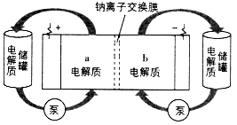

A．放电时，负极反应为3NaBr-2e-===NaBr3+2Na+

B．充电时，阳极反应为2Na2S2-2e- ===Na2S4+2Na+

C．放电时，Na+经过离子交换膜，由b池移向a池

D．用该电池电解饱和食盐水，产生2.24LH2时，b池生成17.40 gNa2S4

1. **选择题（本题共8小题，每小题6分。在每小题给出的四个选项中，第14～18题只有一项是符合题目要求，第19～21题有多项符合题目要求。全部选对的得6分，选对但不全的得3分，有选错的得0分）**

14．在下列说法中，不正确的是：（ ）

A.在物理学中，比值法是一种定义物理量的常用方法，速度、加速度、电场强度、电势、电容等物理量都是用比值法定义的。

B.伽利略通过斜面理想实验说明了力不是维持物体运动的原因。

C.“月—地检验”说明地面上物体所受地球引力、月球所受地球的引力，与太阳、行星间的引力遵从相同的规律。

D.牛顿在实验室里通过几个铅球间万有引力的测量，比较准确地得出了引力常量*G*的数值，*G*的普适性成了万有引力定律正确性的见证。



15. 甲、乙两个物体在同一直线上做直线运动,其加速度分别为*a*甲=+2m/s2和*a*乙=，关于甲、乙两物体的运动,可以肯定的是 ()

A*.*甲的加速度比乙的大 B*.*甲做匀加速直线运动,乙做匀减速直线运动

C*.*乙的速度比甲的变化快 D*.*每经过1 s，乙的速度就减小4 m/s

16. 竖直墙壁上固定有一个光滑的半圆形支架，*AB*为其直径，支架上套着一个小球，细线的一端悬于*P*点，另一端与小球相连。已知半圆形支架的半径为*R*，细线长度为*L*，且*R* ＜ *L* ＜ *2R*。现将细线的上端点*P*从图示实线位置沿墙壁缓慢下移至*A*点（虚线位置），在此过程中细线对小球的拉力*F*T及支架对小球的支持力*F*N的大小变化情况为（ ）

A. *F*T和*F*N均增大 B. *F*T和*F*N均减小

C. *F*T先减小后增大，*F*N先增大后减小 D. *F*T先增大后减小，*F*N先减小后增大

17. 某汽车以恒定功率*P*、初速度*v*0冲上倾角*θ*=15°的斜坡时，汽车受到的摩擦阻力恒定不变，空气阻力忽略不计，则汽车上坡过程的*v-t*图象不可能是下图中的（ ）

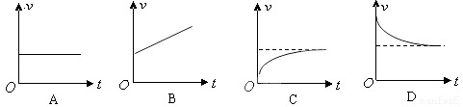

18. 如图所示，矩形滑块由材料不同的上下两层粘合而成，它静止于光滑的水平面上，质量为*m*的子弹以速度*v*水平射向滑块。若射击下层，子弹刚好不射出；若射击上层，则子弹刚好能射穿一半厚度，上述两种情况相比较（ ）

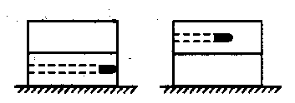

A．子弹和滑块的最终速度不同

B．滑块对子弹的阻力不一样大

C．子弹对滑块做功不一样多 D．系统产生的热量不一样多

19. 北斗导航系统又被称为“双星定位系统”，具有导航、定位等功能。北斗系统中两颗工作卫星1和2均绕地心*O*做匀速圆周运动，轨道半径均为*r*，某时刻两颗工作卫星分别位于轨道上的*A*、*B*两位置，如图所示，若卫星均顺时针运行，地球表面处的重力加速度为*g*，地球半径为*R*， 不计卫星间的相互作用力，下列判断正确的是（ ）

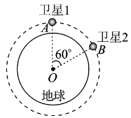

A. 两颗卫星的向心力大小一定相等

B. 两颗卫星的向心加速度大小均为

C. 卫星1由位置*A*运动到位置*B*所需时间可能为

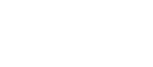

D. 卫星1点火加速后即可追上卫星2

20. 如图所示，一质量为*M*、上表面为一半径为*R*的半球面凹槽静止于水平面上，凹槽的最低点放一质量为*m*的小球，不计一切摩擦和空气阻力，现给小球一瞬时水平冲量，小球获得初速度*v*0，在以后运动过程中，下列说法正确的是（ ）

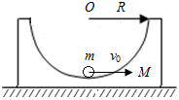

A. 若小球无法冲出凹槽，小球上升的最大高度*H*一定小于

B. 若小球能冲出凹槽，小球上升的最大高度



C. 若小球能冲出凹槽，小球有可能不会落回凹槽中

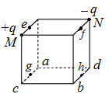

D. 小球第12次返回凹槽的最低点时，凹槽的速度最大

21. 如图所示,真空中有一个边长为*L*的正方体,在它的两个顶点*M*、*N*处分别固定等量异号点电荷,图中的*a*、*b*、*c*、*d*也是正方体的顶点, *e*、*f*、*g、h*均为所在边的中点，关于这些点的电场强度和电势，下列说法正确的是( )

A. *a*、*b*两点电场强度相同，电势相等

B. *c*、*d*两点电场强度不同，电势相等

C. *e*、*f*两点电场强度相同，电势不等

D. *g*、*h*两点场强大小相同，电势不等

**第Ⅱ卷（非选择题 共174分）**

**三、非选择题(包括必考题和选考题两部分。第22题~第32题为必考题，每个试题考生都必须作答。第33题~第38题为选考题，考生根据要求作答。)**

**（一）必考题（本题共11题，共129分）**

22．（8分）如图所示，某物理兴趣小组设计了一个实验来验证机械能守恒定律，实验操作如下：

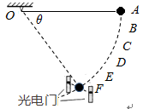

（1）用游标卡尺测出小钢球的直径*d*，读数如下图，图中上部分为刻度放大图，*d*= mm。

（2）用一轻质细线一端栓接一质量为*m*的小钢球，细线的另一端固定于悬点*O*，竖直背景板是一个圆心在*O*点的大量角器，大量角器的零度刻线水平，让小钢球静止在最低点，用毫米刻度尺量出悬线长为*l*。

（3）将小钢球拉起，细线被水平拉直，此时小钢球位置记为*A*，*OA*与大量角器零度刻线等高、平行，在小钢球下摆的路径上选一位置*B*,读出*OB*与*OA*的夹角*θ*，将光电门固定在位置*B*（小球通过*B*点时光线恰好能通过球心）上。现让小钢球从*A*点从静止释放,运动过程中小钢球不与背景板摩擦、碰撞，用光电门测出小钢球通过光电门的时间*Δt*，那么在小钢球从*A*到*B*的过程中，小钢球的重力势能减少量*ΔEP=* ,动能增加量*ΔEk=* ,（写出表达式，题中字母为已知量），观察在误差允许的范围内*ΔEP*与*ΔEk*是否相等。

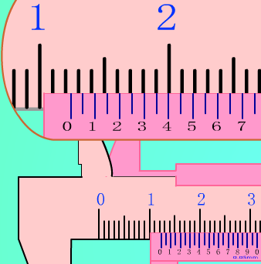

（4）在小钢球下摆的路径上再分别选取*C、D、E、F*……多个位置，重复刚才实验，得出实验结论。一般情况下，实验中测算出来的重力势能减少量*ΔEP* 动能增加量 *ΔEk* （填写“等于”、“大于”或“小于”）。

23.（9分）某同学打算用半偏法测量电压表的内阻*R*V，他画的电路图如右图所示，实验室提供了如下器材：

A．待测电压表(3V，内阻1800Ω左右)

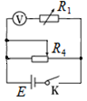

B．电源*E*(6V，1A，内阻很小)

C．电阻箱*R*1 (0～999.9Ω)

D．电阻箱*R*2 (0～9 999.9Ω)

E．滑动变阻器电阻箱*R*3 (0～20Ω，2A)

F．滑动变阻器电阻箱*R*4 (0～2 000Ω，1A)

G．单刀单掷开关*K*和导线若干

该同学的实验操作如下：

*a*．按右图电路连接好电路；

*b*．先将电阻箱的阻值调为零，并将滑动变阻器的滑片调至最左端，然后闭合开关*K*，调节滑动变阻器，使电压表恰好满偏；

*c*．再调节电阻箱的阻值和滑动变阻器滑片的位置，使电压表的指针恰好指在刻度正中间位置，此时电阻箱的示数为*R*，则电压表内阻*R*V*=R*。

请你完成下列问题：

（1）该同学电路图有多处明显错误，请在答题卡中指定方框内画出正确的电路图，并标出仪器符号（例如：电阻箱若选电阻箱*R*1，那么就在电路图中该电阻旁标注*R*1）。

（2）如果采取正确的电路图，该同学的上述实验操作仍有不妥之处，不妥之处是 。

（3）如果电路图和实验操作均正确，电压表内阻的测量值_ ____真实值(填写“大于”、“等于”或“小于”)。

24.（12分）在光滑水平面上放有*A*、*B*两物块，*A*的质量*M* =3kg, *B*的质量*m=*1kg，*A*上固定一根水平轻质弹簧，*A*处于静止状态，*B*以速度*v*0=4m/*s*冲向*A*，并与弹簧发生作用，已知*A*、*B*始终在同一条直线上运动，试求，在*B*与弹簧作用过程中：



（1）弹簧弹性势能的最大值*E*P。

（2）*A*的最大速度和*B*的最小速度

25.（18分）如图甲所示，一对平行金属板*M*、*N*长为*L*，相距为*d*，*O*1*O*2为中轴线。当两板间加电压*U*MN=*U*0时，两板间为匀强电场，忽略两极板外的电场。某种带负电的粒子从*O*1点以速度*v*0沿*O*1 *O*2方向射入电场，粒子恰好打在上极板*M*的中点，粒子重力忽略不计。

（1）求带电粒子的比荷；

（2）若*M*、*N*间加如图乙所示的交变电压，其周期，从*t*=0开始，前内*U*MN=2*U*，后 内*U*MN= —*U*，大量的上述粒子仍然以初速度*v*0沿*O*1 *O*2方向持续射入电场，最终所有粒子恰好能全部离开电场而不打在极板上，求*U*的值；

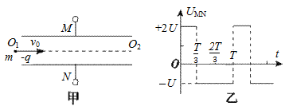

（3）同（2），求所有粒子在运动过程偏离中轴线最远距离的最大值*Y*与最小值*y*的比值。

26．（14分）过二硫酸钾(K2S2O8) 在科研与工业上有重要用途。

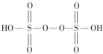

（1）H2S2O8的结构式如右图，其中S元素的化合价为__________。

在Ag+催化下，S2O82-能使含Mn2+的溶液变成紫红色，氧化产物是___________（填离子符号）。

（2）某厂采用湿法K2S2O8氧化脱硝和氨法脱硫工艺综合处理锅炉烟气，提高了烟气处理效率，处理液还可以用作城市植被绿化的肥料。

①脱硫过程中，当氨吸收液的pH=6时，n(SO32-)∶n(HSO3-) =________。

[巳知：25℃时，Ka1(H2SO3)=1.5×10-2，K a2(H2SO3)=1.0×10-7]

②脱硝过程中依次发生两步反应：第1步，K2S2O8将NO氧化成HNO2，第2步，K2S2O8继续氧化HNO2，第2步反应的化学方程式为______________________________________；

（3）过二硫酸钾可通过“电解→转化→提纯”方法制得，电解装置示意图如右图所示。

①电解时，铁电极连接电源的_________________极。

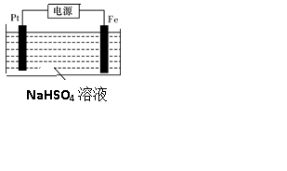

②常温下，电解液中含硫微粒的主要存在形式与pH的关系如下图所示。

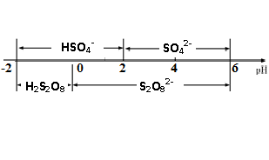

在阳极放电的离子主要是HSO4-，阳极区电解质溶液的pH范围为_________，阳极的电极反应式为________________________。

③往电解产品中加入硫酸钾，使其转化为过二硫酸钾粗产品，提纯粗产品的方法_________。

27．（15分）亚硝酰氯(NOCl，熔点:-64.5 ℃,沸点:-5.5 ℃) 为红褐色液体或黄色气体，具有刺鼻恶臭味，遇水剧烈水解生成氮的两种氧化物与氯化氢，易溶于浓硫酸。常可用于合成清洁剂、触媒剂及中间体等。实验室可由氯气与一氧化氮在常温常压下合成。其制备装置如图所示（其中III、IV中均为浓硫酸）：

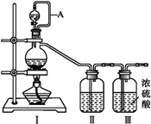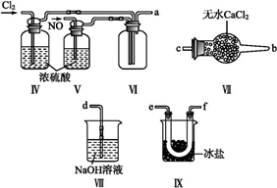

图甲 图乙

（1）用图甲中装置制备纯净干燥的原料气，补充下表中所缺少的药品。

|  |  |  |  |
| --- | --- | --- | --- |
|  | 装置Ⅰ | | 装置Ⅱ |
|  | 烧瓶中 | 分液漏斗中 |
| 制备纯净Cl2 | MnO2 | 浓盐酸 | ①___ |
| 制备纯净NO | Cu | 稀硝酸 | ②___ |

（2）将制得的NO和Cl2通入图乙对应装置制备NOCl。

①装置连接顺序为a→________(按气流自左向右方向，用小写字母表示)。

②装置Ⅳ、Ⅴ除可进一步干燥NO、Cl2外,另一个作用是____________。

③有人认为可以将装置Ⅳ中浓硫酸合并到装置Ⅴ中，撤除装置Ⅳ，直接将NO、Cl2通入装置Ⅴ中，你同意此观点吗？________（填同意或不同意），原因是________________________________。

④实验开始的时候，先通入氯气，再通入NO，原因为________________。

（3）有人认为多余的氯气可以通过下列装置暂时储存后再利用，请选择可以用作氯气的储气的装置 ______ ；

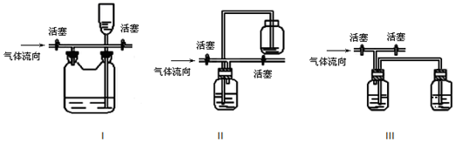

（4）装置VII吸收尾气时，NOCl发生反应的化学方程式为____________________________。

（5）有人认为装置VII中氢氧化钠溶液只能吸收氯气和NOCl，不能吸收NO，经过查阅资料发现用高锰酸钾溶液可以吸收NO气体，因此在装置VII氢氧化钠溶液中加入高锰酸钾，反应产生黑色沉淀，写出该反应的离子方程式：__________________________________。

（6）制得的NOCl中可能含有少量N2O4杂质，为测定产品纯度进行如下实验：称取1.6625 g样品溶于50.00 ml NaOH溶液中，加入几滴K2CrO4溶液作指示剂，用足量硝酸酸化的0.40mol/LAgNO3溶液滴定至产生砖红色沉淀，消耗AgNO3溶液50.00ml。

①样品的纯度为__________%（保留1位小数）

②已知常温下，Ksp(AgCl)=1.8×10-10，Ksp(Ag2CrO4)=2×10-12，若在滴定终点时测得溶液中Cr2O42-的浓度是5.0×10-3 mol/L，此时溶液中Cl-浓度是_________。

28．（14分）工业上可通过煤的液化合成甲醇，主反应为:

CO(g)+2H2(g)===CH3OH(l)  △H=x.

(1)己知常温下CH3OH、H2和CO的燃烧热分別为726.5 kl/mo1、285.5 kJ/mol、283.0 kJ/mol，則x=_______；为提高合成甲醇反应的选择性，关键因素是___________。

(2) T K下，在容积为1.00 L的某密闭容器中进行上述反应（CH3OH为气体），相关数据如图一。

①该反应0-10min的平均速率v(H2)=_______；M和N点的逆反应速率较大的是_____(填“v逆(M)”、“v逆(N)”或“不能确定”) 。

②10 min时容器内CO的体积分数为_______ 。相同条件下，若起始投料加倍，达平衡时，CO的体积分数将________(填“增大”、“减小”或“不变”）

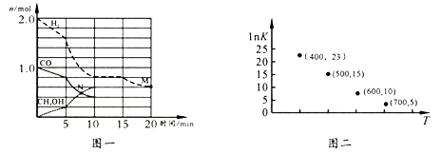

③对于气相反应，常用某组分(B)的平衡压强(PB)代替物质的量浓度(CB)表示平衡常数(以Kp表示)，其中，PB=P总×B的体积分数；若在TK下平衡气体总压强x atm，则该反应Kp=____(计算表达式) 。实验测得不同温度下的lnK (化学平衡常数K的自然对数)如图二，请分析lnK随T呈现上述变化趋势的原因是:____________。

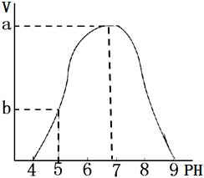

29.（10分）研究者从生物组织中提取出两种酶：酶A和酶B，进行了一系列研究，回答下列问题：

（1）将酶A分为两组，一组遇双缩脲试剂后呈现紫色反应；另一组用RNA酶处理后，不再具有催化活性。这表明酶A的化学组成为___________________________________。

（2）酶B是一种蛋白质，研究者采用定量分析方法测定不同pH对酶B的酶促反应速率（V）的影响，得到如右图所示曲线。

当pH偏离6.8时，酶促反应速率都会下降，下降的原因可能有三种：①pH变化破坏了酶B的空间结构，导致酶不可逆失活；②pH变化影响了底物与酶B的结合状态，这种影响是可逆的；③前两种原因同时存在。现要探究当pH=5时酶促反应速率下降的原因，请在上述实验基础上，简要写出实验思路（含预期结果及结论）。

30.（7分）小肠上皮是研究成体干细胞理想的材料之一。它是由大量重复的单元构成，每个单元结构如图一所示，a处是干细胞，其分化形成的新细胞在向上迁移的过程中逐渐成熟为具有吸收、分泌功能的绒毛细胞。科学家用含有3H—胸苷的营养液，处理活的小肠上皮，半小时后洗去游离的3H—胸苷。连续48小时检测小肠上皮的被标记部位，结果如下图（黑点表示放射性部位）。

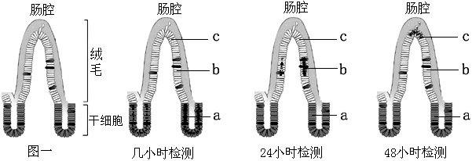

请回答：

（1）小肠上皮a处的细胞因具有_________________能力而被称为干细胞。

（2）处理后开始的几小时，发现只有a处能够检测到放射性，原因是___________。

（3）48小时后继续跟踪检测，发现小肠上皮上的放射性完全消失了，原因可能是_______。

31.（11分）某植物净光合速率的变化趋势如图所示。

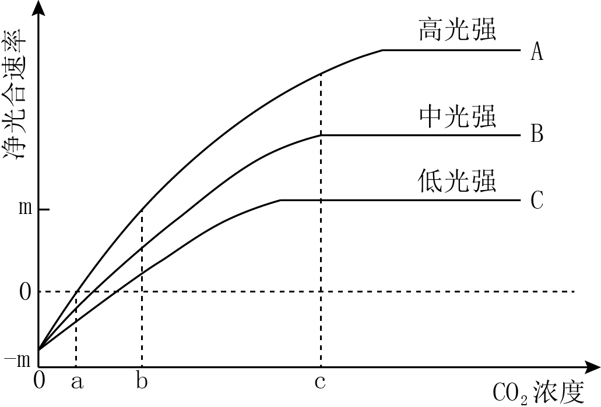

回答下列问题：

（1）将长势相同的该种植物分别放置在相同的密室里，给予高光、中光、低光培养，发现经过一段时间后，每组的光合速率都降低，原因是_______________________________。

（2）据图分析，当每组植物不再向外释放氧气的时刻，测密室里CO2浓度_______（填“相同”或“不同”），判断的理由是____________________________________________。

（3）CO2浓度大于c时，曲线B和C所表示的净光合速率不再增加，而曲线A则继续增加，请解释曲线A继续增加的原因_________________________________________。

32.（11分）某多年生植物的高茎和矮茎由等位基因A、a控制，红花和白花由等位基因B、b控制，两对基因分别位于两对染色体上。某高茎红花植株自交的子一代中高茎红花∶高茎白花∶矮茎红花∶矮茎白花=5∶3∶3∶1。回答下列问题：

（1）控制这两对相对性状的基因___________（填“遵循”或“不遵循”）基因的自由组合定律，理由是______________________________________________________。

（2）已知通过受精作用得到的各种基因型的受精卵均能正常发育。为研究子一代出现该比例的原因，有人提出两种假说，假说一：亲本产生的AB雄配子不能受精；假说二：亲本产生的AB的雌配子不能受精。请利用上述实验中的植株为材料，设计测交实验分别证明两种假说是否成立。（写出简要实验方案、预期实验结果）

a．支持假说一的实验方案和实验结果是：

b．支持假说二的实验方案和实验结果是：

**（二）选考题（共45分，请考生从给出的2道物理题、2道化学题、2道生物题中每科任选一题作答。如果多做，则每科按所做的第一题计分）**

33．【物理——选修3-3】（15分）

（1）（5分）如图所示，一气缸固定在水平面上，气缸内活塞*B*封闭着一定质量的理想气体，假设气缸壁的导热性能很好，环境的温度保持不变。若用外力*F*将活塞*B*缓慢地向右拉动，则在拉动活塞的过程中，关于气缸内气体，下列说法正确的是（  ）（选对一个给2分，选对两个给4分，选对3个给5分。每选错一个扣3分，最低得分为0分）

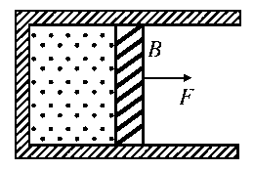

A. 单个气体分子对气缸壁的平均作用力变小

B. 单位时间内，气体分子对左侧气缸壁的碰撞次数变少

C．外界对气体做正功，气体向外界放热

D．气体对外界做正功，气体内能不变

E．气体是从单一热源吸热，全部用来对外做功，但此过程并未违反热力学第二定律

（2）（10分）如图所示，均匀薄壁*U*形管，左管上端封闭，右管开口且足够长。管的横截面积为*S*，内装密度为*ρ*的液体。右管内有一质量*m*的活塞搁在固定卡口上，卡口与左管上端等高，活塞与管壁间无摩擦且不漏气。温度为*T*0时，左、右管内液面高度相等，两管内空气柱长度均为*L*，压强均为大气压强*p*0。现使两管温度同时缓慢升高，求

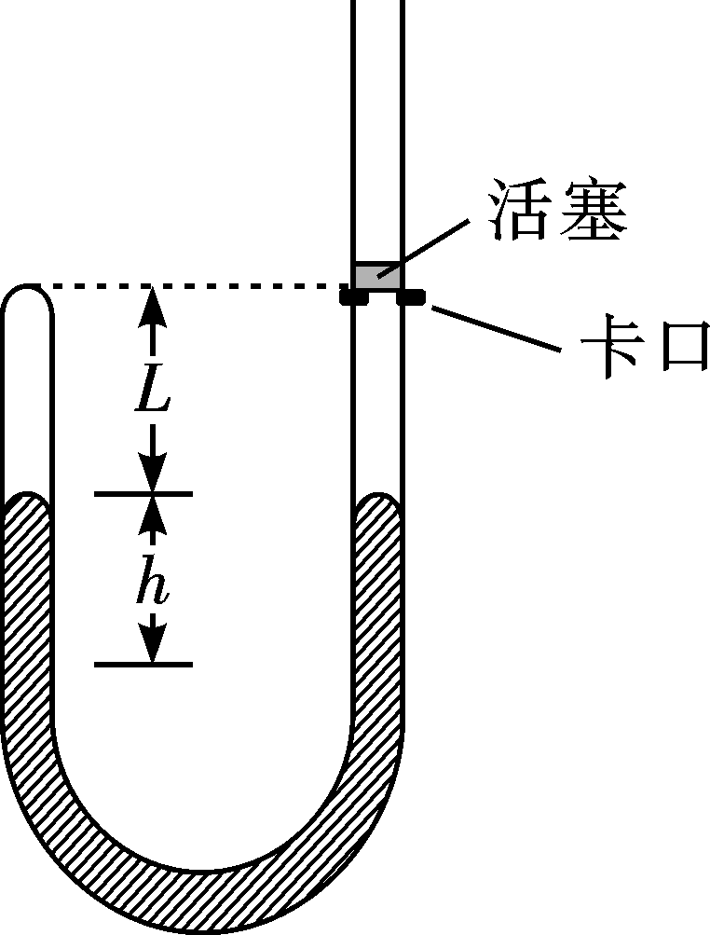

（ⅰ）温度升高到多少时，右管活塞开始离开卡口上升？

（ⅱ）继续升温，当温度升高到多少时，左管内液面下降*h*？

34．【物理——选修3-4】（15分）

（1）（5分）用双缝干涉测光的波长的实验装置如图所示，调整实验装置使屏上可以接收到清晰的干涉条纹。关于该实验，下列说法正确的是 。（填入正确选项前的字母，选对1个给2分，选对2个给4分，选对3个给5分。每选错一个扣3分，最低得分为0分）

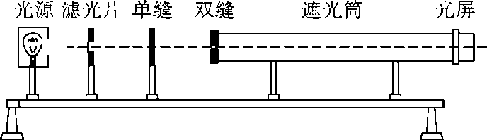

A．若将滤光片向右平移一小段距离，光屏上相邻两条明纹中心的距离增大

B．若将光屏向右平移一小段距离，光屏上相邻两条暗纹中心的距离增大

C．若将双缝间的距离*d*减小，光屏上相邻两条暗纹中心的距离增大

D．若将滤光片由绿色换成红色，光屏上相邻两条暗纹中心的距离增大

E．为了减少测量误差，可用测微目镜测出*n*条明条纹间的距离*a*，则相邻两条明条纹间距为

（2）（10分）在同种均匀介质中有相距4m的两个波源*S*1、*S*2，它们在垂直纸面方向振动的周期分别为*T*1=0.8s、*T*2=0.4s，振幅分别为*A*1=2cm、*A*2=1cm，在介质中沿纸面方向传播的简谐波的波速*v*=5m/s。*S*是介质中一质点，它到*S*1的距离为3m，且*SS*1⊥*S*1*S*2，在*t*=0时刻，*S*1、*S*2同时开始垂直纸面向外振动，求：

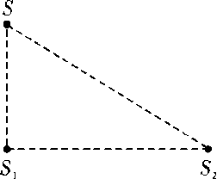

（ⅰ）*S*1、*S*2在*t*=0时的振动传到质点*S*的时间差；

（ⅱ）*t*=l0s时，质点*S*离开平衡位置的位移大小。

35．【化学–选修3：物质结构与性质】(15分)

A、 B、 C、 D、 E、 F 为前四周期元素且原子序数依次增大，其中基态 A 原子的电子分布在 3 个能级，且每个能级所含的电子数相同； C 的原子核外最外层有 6 个运动状态不同的电子； D 是短周期元素中电负性最小的元素； E 的最高价氧化物的水化物酸性最强； 基态 F 原子核外最外层只有一个电子， 其余能层均充满电子。 G 元素与 D 元素同主族，且相差 3 个周期。

（1）元素 A、 B、 C 的第一电离能由小到大的是__________________（用元素符号表示）。

（2）E的最高价含氧酸中 E 原子的杂化方式为_____________。 基态 E 原子中，核外电子占据最高能级的电子云轮廓形状为_________________。

（3）F原子的外围电子排布式为_______________________，

（4）已知元素 A、B形成的(AB)2分子中所有原子都满足 8电子稳定结构，则其分子中 σ键与 π键数目之比为__________。

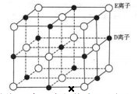

（5）通常情况下， D 单质的熔沸点比 G单质高，原因是_________________________。

（6）已知 DE 晶体的晶胞如图所示：

若将 DE 晶胞中的所有 E 离子去掉，并将 D 离子全部换为 A 原子，再在其中的 4 个“小立方体”中心各放置一个A 原子，且这 4 个“小立方体”不相邻。位于“小立方体”中的 A 原子与最近的 4 个 A 原子以单键相连，由此表示 A的一种晶体的晶胞（已知 A—A 键的键长为a cm， NA表示阿伏加德罗常数），则该晶胞中含有_________个 A 原子，该晶体的密度是______________g·cm-3（列式表示）。

36．【化学—选修5：有机化学基础】(15分)

丁苯酞是我国自主研发的一类用于治疗急性缺血性脑卒的新药。合成丁苯酞（J）的一种路线如图所示：

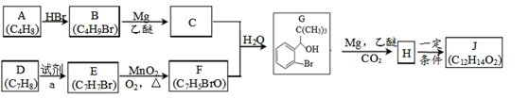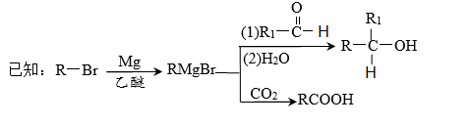

（1）A的名称是_______，E到F的反应类型是___________。

（2）试剂a是________，F中官能团名称是_______。

（3）M组成比F多1个CH2，M的分子式为C8H7BrO，M的同分异构体中：①能发生银镜反应；②含有苯环；③不含甲基。满足上述条件的M的同分异构体共有______种。

（4）J是一种酯，分子中除苯环外还含有一个五元环，J的结构简式为__________。H在一定条件下还能生成高分子化合物K，H生成K的化学方程式为________。

（5）利用题中信息写出以乙醛和苯为原料，合成的路线流程图（其它试剂自选）。____________。



37.【生物——选修1：生物技术实践】（15分）

为更好地解决冬季污水处理厂氨氮去除率低的问题，某研究小组尝试从海水中筛选在低温下能高效去除氨氮的硝化细菌。将采集到的海水样本加入液体培养基A（其氮源为氨态氮），放在24℃的培养箱中培养5天，然后取少量培养液在固体培养基上涂布，得到三种形态、颜色均不相同的单菌落。回答下列问题：

（1）液体培养基A应选用的灭菌方法是______________（填“高压蒸汽灭菌”或“干热灭菌”），不选另外一种的原因是___________________________________________________________。

（2）在配制培养基A时，对碳源的要求是___________（填“提供有机碳源”或“不提供碳源”），理由是___________________________________________________________________。

（3）最后分离得到的单菌落有三种，其形态、颜色各不相同，表明硝化细菌____________。

（4）该研究小组在上述实验的基础上，已经获得了高效去除氨氮的硝化细胞，则需要经过__________处理，才能筛选出符合要求的能高效去除氨氮的硝化细菌。

38.【生物——选修3：现代生物科技专题】（15分）

油菜籽中蛋白质和油脂的相对含量，与酶1和酶2对共同底物丙酮酸的竞争有关。酶1促进蛋白质的合成，酶2促进油脂的合成。通过生物工程技术对油菜进行改造，以得到含有基因A的油菜，流程图如下。请据图作答：

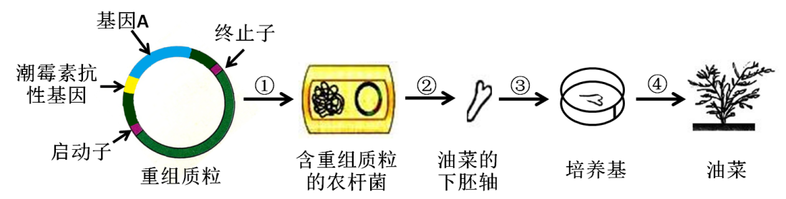

（1）上述过程中运用的生物工程技术有______________________________________。

（2）通过从基因文库中获取、_____________或人工化学合成等方法，都可获取目的基因A。

（3）过程④中要防止杂菌污染的原因是_______________________________________________。通过过程④得到的油菜植株中，所有细胞__________（填“一定”、“不一定”或“一定不”）含有基因A，原因是_____________________________________________________________。

（4）已知转录时基因A的模板链与酶1基因的模板链互补。相对普通油菜，含基因A的油菜籽粒油脂含量显著提高，其机理可能是基因A转录的mRNA与酶1基因转录的mRNA互补，阻碍了酶1基因的__________过程，降低了酶1含量，酶2对丙酮酸的竞争增强，促进了油脂合成。

**2019届高三年级第一学期期中检测理综生物参考答案及评分细则**

**一、选择题（每题6分，共36分）**

1-6：ACBDCD

**二、必修简答题（4大题，共39分）**

29.（10分）

（1）既含蛋白质又含RNA（3分）

（2）先将酶B在pH=5的条件下处理一段时间，升高pH至6.8，测定其酶促反应速率（4分）

若测定速率= b，则为原因①（1分）

若测定速率= a，则为原因②（1分）

若b<测定速率<a，则为原因③（1分）

30.（7分）

（1）分裂、分化（2分）

（2）只有a处的细胞能进行细胞分裂，细胞分裂间期要利用3H—胸苷合成DNA（3分）

（3）具有放射性的细胞最终因为衰老、凋亡、脱落而消失（2分）

31.（11分）

（1）植物在光下光合作用吸收CO2的量大于呼吸作用释放CO2的量，使密闭小室中CO2浓度降低，光合速率也随之降低（3分）

（2）不同 （2分） 不同光强下净光合速率为0时，所需CO2浓度不同。（3分）

（3）光强增加，光反应速率增加，产生的ATP、【H】多，所需的CO2多（或光照增强，植物能吸收更多的CO2进行光合作用）（其它合理答案也可）（3分）

32.（11分）

（1）遵循 （1分） 两对基因分别位于两对染色体上 （2分）

（2）a．以亲本高茎红花为父本与子一代矮茎白花测交，子代出现高茎白花：矮茎白花：矮茎红花=1：1：1（或子代仅未出现高茎红花）。（4分）

b．以亲本高茎红花为母本与子一代矮茎白花测交，子代出现高茎白花：矮茎白花：矮茎红花=1：1：1（或子代仅未出现高茎红花）。（4分）

**三、选修（2大题，二选一，共15分）**

37. （15分）

（1）高压蒸汽灭菌（2分） 干热灭菌法针对耐高温需要保持干燥的物品，若选干热灭菌法会使培养基中的水分蒸发（3分）

（2）不提供碳源（3分） 硝化细菌能进行化能合成作用，为自养生物（3分）

（3）存在不同的种类（2分） （4）低温（2分）

38. （15分）

（1）转基因技术和植物组织培养技术（2分） （2）利用PCR技术扩增（2分）

（3）杂菌会竞争培养基中的营养物质（2分），还可能产生有毒有害物质（2分）

不一定（2分） 农杆菌不一定感染外植体的每个细胞，从而使每个细胞的染色体不一定都整合了目的基因（3分）

（4）翻译（2分）

化学参考答案

D B D B C C C

26.（14分）（1）+6 （1分） MnO4- （1分） 其余每空2分

（2） 1:10 HNO2+K2S2O8+H2O=HNO3+K2SO4+H2SO4

（3） 负 ； 0— 2 ； 2HSO4--2e-= S2O82-+2H+ 重结晶

27.（15分）（1） 饱和食盐水 （1分） H2O （1分）

（2）a- e -f -c - b -d (e,f可互换） （1分）

通过观察气泡的多少调节两种气体的流速 （1分）

不同意；NO与Cl2反应生成的NOCl可溶于浓硫酸 （2分）

用Cl2排尽装置内的空气，以防NO与氧气反应 （2分）

（3） （1分）

（4）NOCl + 2NaOH = NaCl + NaNO2 +H2O （1分）

（5）NO + MnO4- = NO3- + MnO2 （1分）

（6） 78.8 （2分） 9.0 ×10-6 mol/L （2分）

28. （14分）（1）-127.5 kJ/mol (2分)； 催化剂(或提高催化剂的选择性)(2分)

（2）①0.12 mol/(L·min) (2分)；不能确定(2分)

②2/9(或22.22%) (2分)； ③ (2分)；

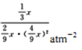

该反应正反应为放热反应，当温度升高平衡逆向移动，平衡常数(Kp或lnKp)减小(2分)

35.（15分）

（1） C O N （2分） （2）sp3 （1分） 哑铃型 （1分） （3） 3d104s1 （2分）

（4）3:4 （2分）

（5） Na、Cs处于同一主族，并都是金属晶体，同主族元素价电子数相同，从上到下，原子半径依次增大，金属键依次减弱，熔沸点降低 （2分） （6）8 （2分） （3分）

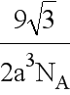

36. （1）2-甲基-1-丙烯 （2分） 氧化反应 （1分）

（2）铁粉、液溴 （2分） 醛基、溴原子 （1分）

（3）7种 （2分） （4） （2分）

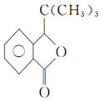

（2分）

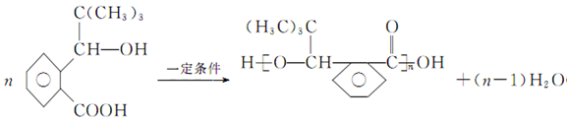

（5）

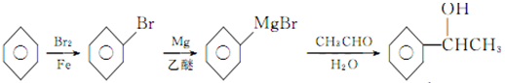

（3分）

参考答案及评分标准

一、选择题（6×8=48分）

|  |  |  |  |  |  |  |  |  |
| --- | --- | --- | --- | --- | --- | --- | --- | --- |
| 题号 | 14 | 15 | 16 | 17 | 18 | 19 | 20 | 21 |
| 答案 | D | C | A | B | B | BC | AB | ACD |

二、实验题(8+9=17分)

22.12.35，，，大于。



评分标准：每空2分，共8分。

23.（1）（2）步骤c中滑动变阻器滑片位置应该保持不变（3）大于

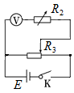

评分标准：

本题共9分，其中（1）5分，滑动变阻器分压接法、电阻箱选择*R*2、滑动变阻器选择*R*3。若有一处错误得3分，若有两处或两处以上错误，不得分。（2）（3）各2分。

24.（1）当两者速度相等时，弹簧的弹性势能最大，设速度为*v*，由动量守恒定律和机械能守恒定律有：

(1)



(2)



联解(1)(2),得：(3)



（2）当弹簧恢复原长时，*A*的速度最大，由动量守恒定律和机械能守恒定律有：

(4)



(5)



联解(4)(5),得： （6），所以*A*的最大速度为，方向向右。



此时*B*的速度已经反向，所以*B*的最小速度为0。

评分标准：

（1）6分，其中（1）（2）（3）式各2分，

（2）6分，其中（4）（5）（6）各1分，*A*的最大速度大小方向2分，*B*的最小速度1分。

25. (1)（6分）



 (2) （6分） （9）



(3)（6分） （15）



评分标准：

（1）6分，其中（1）式各2分（2）（3）式共2分，（4）2分。

（2）6分，得出粒子何时进入，在电场方向偏转的距离最大2分，（7）（8）式2分，（9）2分。

（3）6分，其中（11）式1分，（13）（14）式各2分，（15）式1分。

33．（1）BDE （5分）

（2）（ⅰ）活塞未离开卡口前，右管内气体发生等容变化，由查理定律有 (1)

刚离开时，由活塞平衡可知  (2),解得  (3)

（ⅱ）随着活塞上升，右管内气体的压强不变 (4)

当左管液面下降*h*时，左管气体的压强为 （5）

对左管气体，由理想气体状态方程有  （6）

解得：  （7）

评分标准：

（ⅰ）4分，其中（1）（2）式各1分（3）式2分，（4）2分。

（ⅱ）6分，其中（4）（5）式各1分，（6）（7）式各2分。

34．（1）BCD （5分）

（2）(10分)（ⅰ）由题意可知 (1)



*S*1的振动传到质点*S*所用的时间为  (2)

*S*2的振动传到质点*S*所用的时间为  (3)

*S*1、*S*2在*t*=0时的振动传到质点*S*的时间差  (4)

（ⅱ）*t*=l0s时，质点*S*按*S*1的振动规律已经振动了 (5)

*S*1引起质点*S*的位移大小为 (6)

质点*S*按*S*2的振动规律已经振动了  (7)

*S*2引起质点*S*的位移大小为  (8)

*t*=l0s时，质点*S*离开平衡位置的位移为*S*1和*S*2引起质点*S*振动的矢量和。所以 (9)



评分标准：

（ⅰ）4分，其中（1）（2）（3）（4）各1分。

（ⅱ）6分，其中（6）式2分，（5）（7）(8)(9)式各1分。